**Întrebări utilizarea computerului (41-50)**

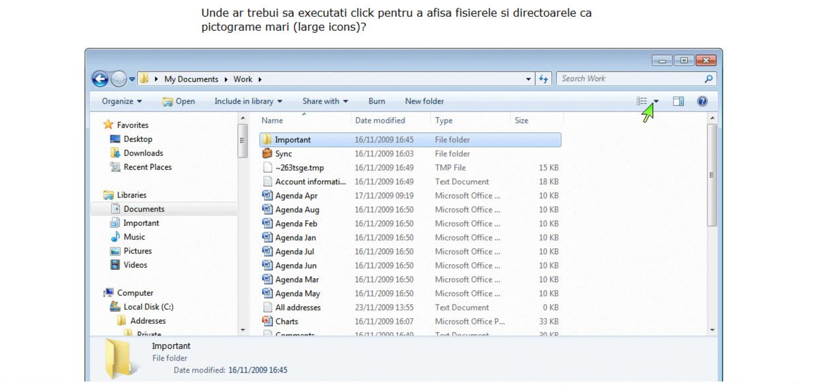 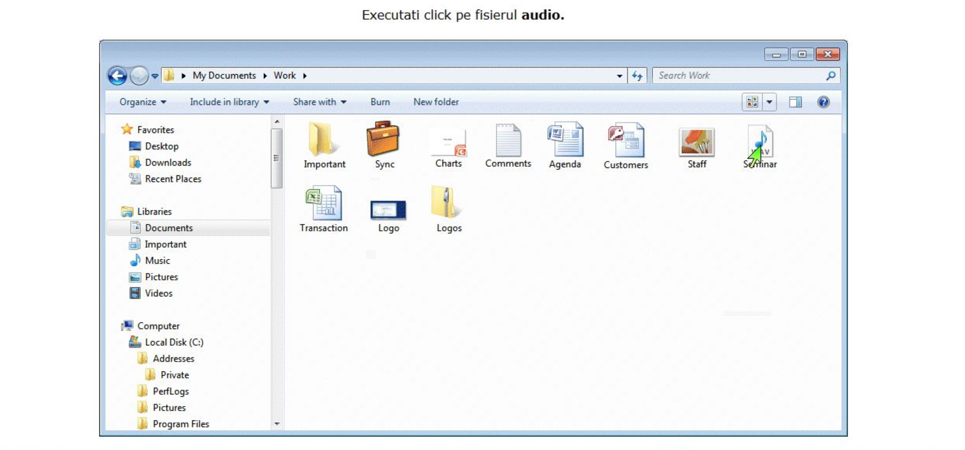 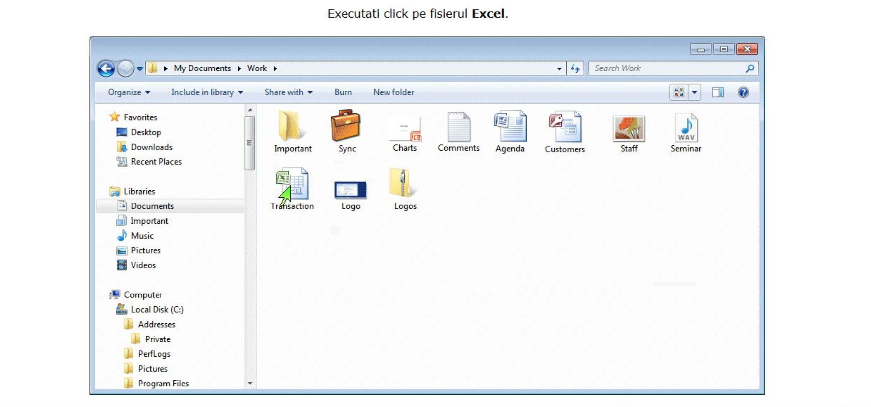 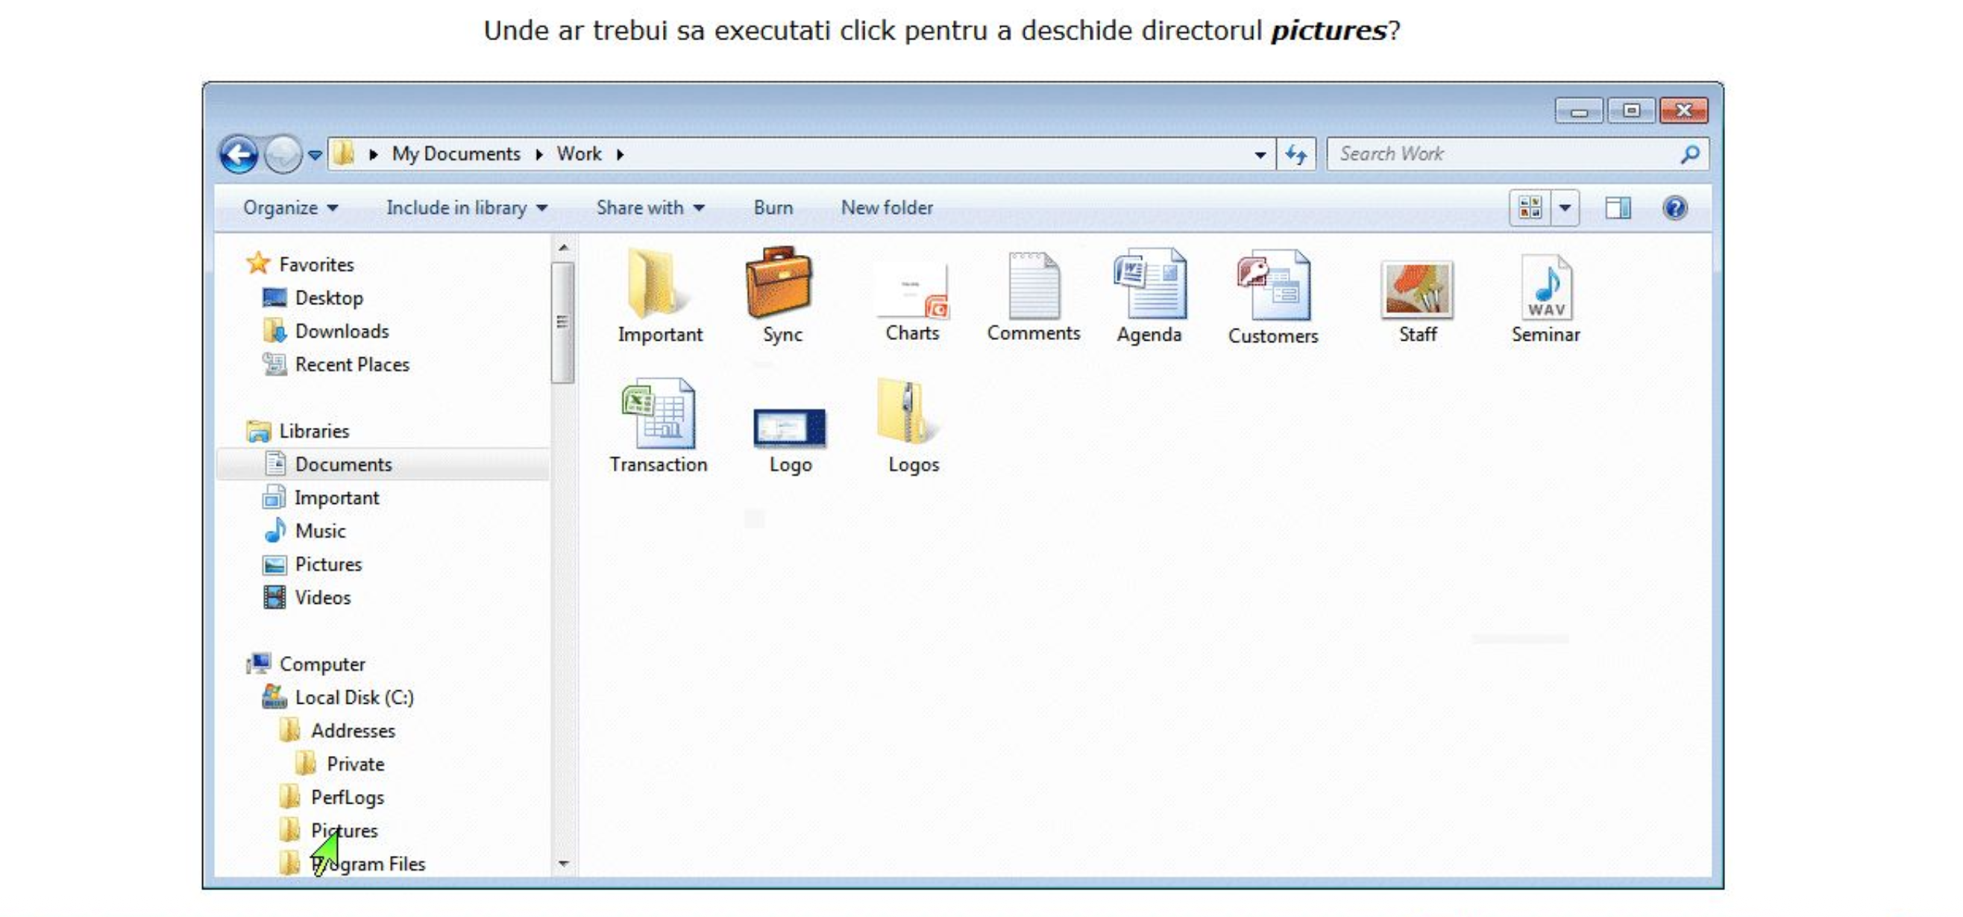 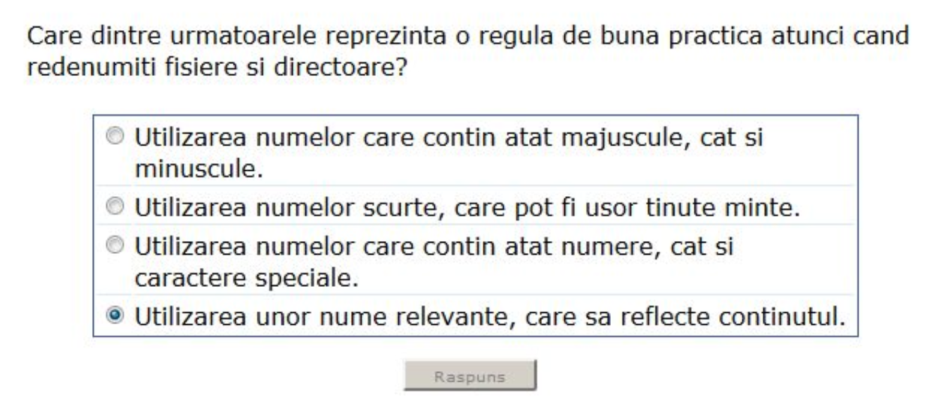

1. **Utilizarea numelor care conțin atât majuscule, cât și minuscule**
   * ⚠️ Parțial adevărat, dar nu e regula principală. E mai mult o preferință de stil.
2. **Utilizarea numelor scurte, care pot fi ușor ținute minte**
   * ❌ Nu întotdeauna; prea scurte pot fi neclare.
3. **Utilizarea numelor care conțin atât numere, cât și caractere speciale**
   * ❌ Nu e recomandat să folosiți caractere speciale (ex: / \ : * ? ” < > |), pentru că pot provoca erori în sistem.
4. **Utilizarea unor nume relevante, care să reflecte conținutul**
   * ✅ Corect. Aceasta este regula principală: numele trebuie să fie clar și să reflecte conținutul fișierului sau folderului.

